Teoria Dos Conjuntos:

A teoria dos conjuntos é um ramo da matemática que estuda a coleção de objetos, chamados de elementos. Dessa forma, os **elementos** (que podem ser qualquer coisa: números, pessoas, frutas) são indicados por letra minúscula e definidos como um dos componentes do conjunto.

**#Exemplo**: o elemento “a” ou a pessoa “x”.

Enquanto os elementos do conjunto são indicados por letra minúscula, os **conjuntos**, são representados por letras maiúsculas e, normalmente, com chaves { }. Além disso, os elementos são separados por vírgula ou ponto e vírgula.

**#Exemplo:**

**A**= {a, e, i, o, u}

Representação dos conjuntos:

Um conjunto pode ser representado de algumas maneiras. Cada uma delas têm vantagens e desvantagens, a depender do problema ou da situação em sejam usados.

**#Diagrama de Euler-Venn:** No modelo de Diagrama de Euler-Venn (Diagrama de Venn), os conjuntos são representados graficamente. Imagens como círculos, elipses e retângulos formam uma área que “guarda” seus elementos.

**Esta figura plana fechada é chamada de diagrama**. 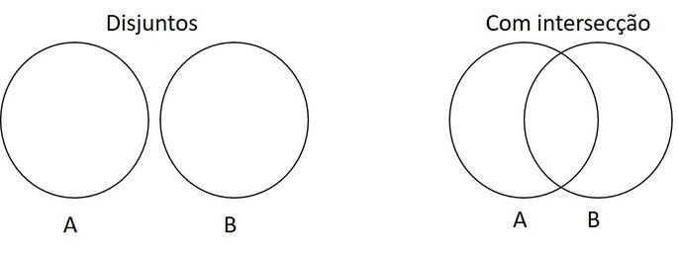

Os diagramas de Venn são úteis para representar conjuntos disjuntos (nenhum elemento em comum), assim como, conjuntos com elementos que se repetem.

**Representação de conjuntos na forma tabular:**

A forma tabular utiliza os símbolos de chaves { } para representar conjuntos. Seus elementos devem estar separados por vírgulas.

**#Exemplos**  
A = {1, 3, 9, 12, 17}

B = {João, Luíza, Fernando, Lívia}